CURRICULUM VITAE.

Nombre y apellidos: Leirys Monzón Linares  E-mail: leirys@isch.edu.cu |  | 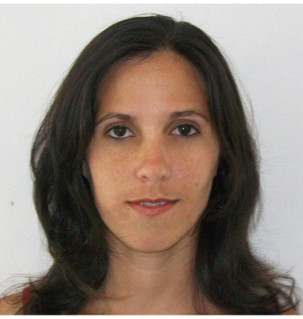

Fecha de nacimiento: 27/enero/1983
 |  | Fecha | Lugar
Graduado de: Licenciado en Estudios Socioculturales |  | 2005 | UNAH
Grado científico
Categoría docente | Profesor Instructor | 2006 | UNAH
Categoría científica
Labor que desempeña | Profesor
CES/UCT | Universidad Agraria de La Habana “Fructuoso Rodríguez”
Investigaciones desarrolladas:
Desarrolladas
- Metodología para la Educación desde la perspectiva de género en los Trabajadores Sociales.
- Percepciones de la masculinidad en hombres del ámbito profesional: estudio de casos en la Universidad Agraria de La Habana.
- Perfil epidemiológico de género: estudio de caso en el municipio habanero San José de las Lajas.
- Los derechos a la salud sexual y reproductiva: una mirada desde el proceso revolucionario cubano.

Publicaciones científicas:
- “La expresión del imaginario de género en un agente de las prácticas sociales cubanas”. En: CD “I congreso Iberoamericano de Antropología “Anthropos, 2007”. ISBN: 959-282-043-0.
- Coautora del Libro Electrónico. Evaluación Institucional. Con ISBN: 978-959-16-0718-8.
- “Construcción y deconstrucción del símbolo varón en la conformación de la identidad masculina”. En CD “VII Taller Internacional Mujer en el siglo XXI”. ISBN: 978-959-7139-93-5.
- “Perfiles epidemiológicos de género en el municipio San José de las Lajas”. En CD “VII Taller Internacional Mujer en el siglo XXI”. ISBN: 978-959-7139-93-5.

Talleres, Congresos y Eventos Nacionales e Internacionales
- Simposio de la Cultura del municipio Plaza de la Revolución.
- Taller Nacional de Educación Patriótico - Militar e Internacionalista realizado en el curso (2005-2006).
- Cibereduca 2006.
- XII Taller Nacional de Educación Sexual.
- I Taller Nacional de Género, Educación y Desarrollo Humano, II Taller Provincial de Población y Derechos Humanos efectuado entre los días 21-23 de junio de 2006
- I Congreso Iberoamericano de Antropología “Anthropos, 2007”
- VII Taller Internacional Mujer en el siglo XXI.
- Taller Internacional de Género. 2008

Cursos impartidos
Pregrado:
- Metodología de la Investigación Social
- Investigación Sociocultural

Postgrado
- Metodología de la Investigación en la Cultura. Colaboración con el Centro de Superación para la Cultura en La Habana

Servicios de Tutorías y Tribunal de tesis
Tutorías
Pregrado:
- 3 Estudiantes de Sociología
- 1 Estudiante de Comunicación Social
- 2 Estudiantes de Estudios Socioculturales

Tribunal de tesis
Pregrado
- 7 Trabajos de Diplomas de la carrera de Estudios Socioculturales.
- 1 Trabajo de Diploma de la carrera de Comunicación Social.
- 5 Trabajos de Diploma de la carrera de Sociología.

Cursos Recibidos
Postgrados:
- Concepción y Metodología de la Educación Popular
- Problemas Sociales de la Ciencia
- Curso Básico de Inglés
- Formación Pedagógica General
- Masculinidad y Cultura de Paz
- Género y salud
- Ciencia, Tecnología y Género
- Género y Literatura

